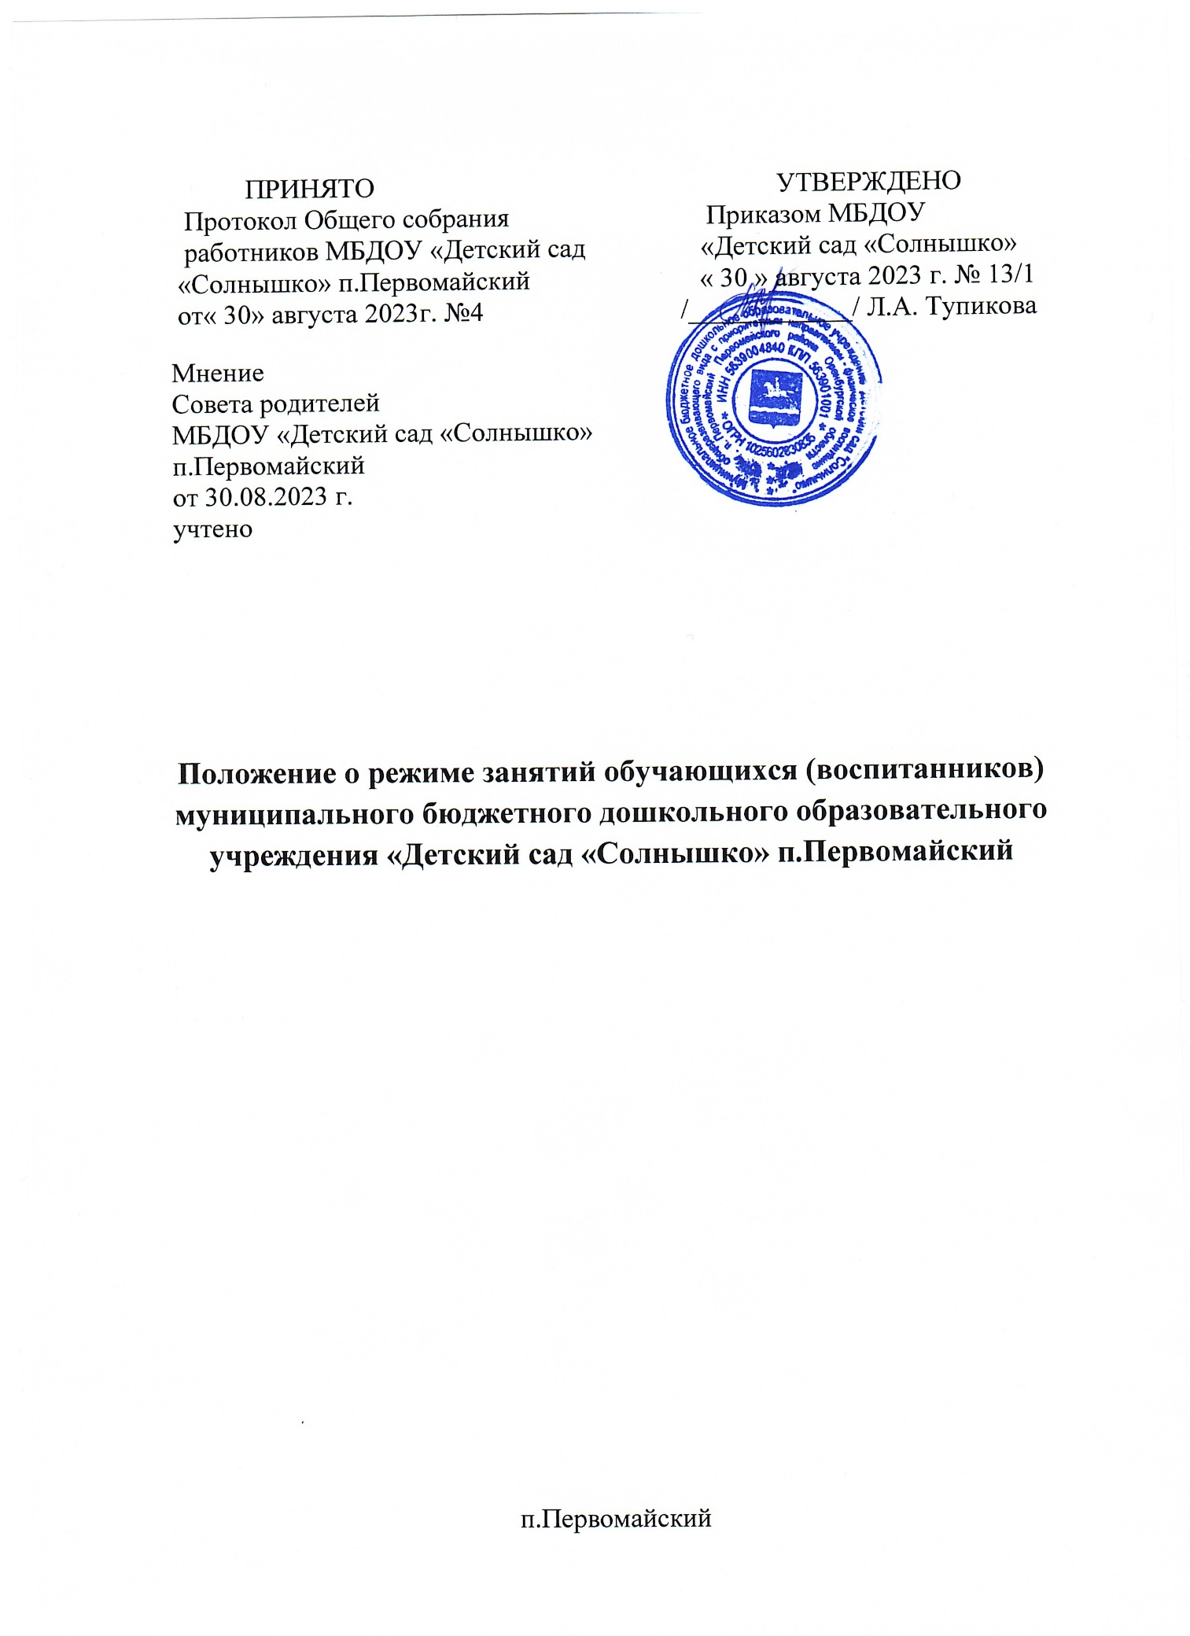

**1.Общие положения**

1.1. Настоящее положение о режиме занятий обучающихся (воспитанников) муниципального бюджетного дошкольного образовательного учреждения «Детский сад «Солнышко» (далее по тексту - Положение) регламентирует режим занятий обучающихся (воспитанников) муниципального бюджетного дошкольного образовательного учреждения «Детский сад «Солнышко» (далее по тексту - Учреждение).

1.2. Настоящее Положение разработано в соответствии: со ст.30 ч.2 Федерального закона Российской Федерации от 29.12.2012 №− 273-ФЗ «Об образовании в Российской Федерации»;

- Постановлением Главного государственного санитарного врача РФ от− 28.09.2020 № 28 «Об утверждении санитарных правил СП 2.4.3648-20 «Санитарно-эпидемиологические требования к организациям воспитания и обучения, отдыха и оздоровления детей и молодежи»;

- Постановлением Главного государственного санитарного врача РФ от− 30.06.2020 № 16 «Об утверждении санитарно-эпидемиологических правил СП 3.1/2.4.3598-20 «Санитарно-эпидемиологические требования к устройству, содержанию и организации работы образовательных организаций и других объектов социальной инфраструктуры для детей и молодежи в условиях распространения новой коронавирусной инфекции (COVID-19)»;

- Постановлением Главного государственного санитарного врача РФ от− 28.01.2021 № 2 «Об утверждении санитарных правил и норм СанПиН 1.2.3685-21 «Гигиенические нормативы и требования к обеспечению безопасности и (или) безвредности для человека факторов среды обитания»;

- Уставом муниципального бюджетного дошкольного образовательного учреждения «Детский сад «Солнышко» и другими нормативными актами, регламентирующими образовательный процесс в Учреждении.

1.3 Продолжительность учебного года – с 1 сентября по 31 мая.

1.4 Согласно календарному учебному графику - летний оздоровительный период – с 1 июня по 31 августа.

1.5 Расписание занятий для каждой возрастной группы утверждается в начале каждого учебного года и размещается на информационных стендах в приемных групп.

1.6 В занятия могут вноситься изменения с учетом педагогической целесообразности и рациональности режима дня, погодных и временных условий.

1.7 Образовательная деятельность с детьми осуществляется в совместной деятельности педагога с детьми, другими детьми, самостоятельной деятельности детей и при проведении режимных моментов, в разнообразных видах детской деятельности.

1.8 Регулируют организацию образовательной деятельности учебный план и календарный учебный график, составленные на текущий учебный год и утвержденные руководителем Учреждения.

1.9 Срок действия данного Положения не ограничен. Настоящее Положение действует до принятия нового.

**2. Режим занятий обучающихся (воспитанников)**

2.1. Образовательный процесс в Учреждении осуществляется в соответствии с образовательной программой дошкольного образования в группах общеразвивающей направленности.

2.2. Образовательный процесс организуется и проводится в соответствии с требованиями СанПин.

2.3. Режим работы МБДОУ «Детский сад «Солнышко»: пятидневная рабочая неделя. Рабочие дни: с понедельника по пятницу. Группы функционируют в режиме неполного дня (10 часовое пребывание детей с 8.00 до 18.00). Выходные дни: суббота, воскресенье и праздничные дни, установленные законодательством Российской Федерации.

2.4. Начало занятий во всех возрастных группах не ранее 08.00.

2.5. Окончание занятий при реализации образовательных программ дошкольного образования не позднее 17.00.

2.6. Расписание занятий составляется с учетом дневной и недельной динамики умственной работоспособности обучающихся и шкалой трудности занятий.

2.7. Продолжительность занятий для детей дошкольного возраста составляет:

- от 2 до 3 лет – не более 10 минут;

- от 3 до 4 лет - не более 15 минут;

- от 4 до 5 лет - не более 20 минут;

- от 5 до 6 лет - не более 25 минут;

- от 6 до 7 лет - не более 30 минут;

2.8. Продолжительность дневной суммарной образовательной нагрузки для детей дошкольного возраста не более:

- от 2 до 3 лет – 20 минут;

- от 3 до 4 лет - 30 минут;

- от 4 до 5 лет - 40 минут;

- от 5 до 6 лет - 50 минут или 75 мин при организации 1 занятия после дневного сна;

- от 6 до 7 лет – 90 минут;

2.9. В середине времени, отведенного на занятие, проводится физкультурная минутка. Перерывы между периодами занятий составляют - не менее 10 минут.

2.10. При использовании ЭСО с демонстрацией обучающих фильмов, программ или иной информации, продолжительность непрерывного использования экрана не должна превышать для детей 5-7 лет – 5-7 минут. Занятия с использованием ЭСО в возрастных группах до 5 лет не проводятся. Для детей 6-7 лет использование ноутбуков возможно при наличии дополнительной клавиатуры.

2.11. При организации образовательной деятельности предусматривается введение в режим дня физкультминуток во время занятий, гимнастики для глаз, обеспечивается контроль за осанкой, в том числе, во время письма, рисования и использования ЭСО.

2.12. Занятия, требующие повышенной познавательной активности и умственного напряжения детей, организуется в первую половину дня. Для профилактики утомления детей они сочетается с занятиями физической культурой и музыкальной деятельности.

2.13. Режим двигательной активности детей в течение дня организуется с учетом возрастных особенностей и состояния здоровья. Суммарный объем двигательной активности для детей всех возрастов составляет не менее 1 часа в день.

2.14. Продолжительность утренней гимнастики для детей до 7 лет не менее 10 минут.

2.15. Физкультурные, физкультурно-оздоровительные мероприятия, массовые спортивные мероприятия, спортивные соревнования организуются с учетом возраста, физической подготовленности и состояния здоровья детей. На спортивных соревнованиях обеспечивается присутствие медицинского работника.

2.16. Возможность проведения занятий по физическому развитию на открытом воздухе, а также подвижных игр, определяется по совокупности показателей метеорологических условий (температуры, относительной влажности и скорости движения ветра) по климатическим зонам. В дождливые, ветреные и морозные дни занятия по физическому развитию проводится в зале.

2.17. Отношение времени, затраченного на непосредственное выполнение физических упражнений к общему времени занятий физической культурой составляет не менее 70%

2.18. При организации образовательного процесса с 01.06. по 31.08. – летний оздоровительный период. Во время летнего оздоровительного периода, в Учреждении занятия не проводятся, кроме занятий по физическому развитию.

2.19. Образовательная деятельность с детьми осуществляется в совместной деятельности педагога с детьми, другими детьми, самостоятельной деятельности детей и при проведении режимных моментов, в разнообразных видах детской деятельности.

2.20. Регулируют организацию образовательной деятельности учебный план и календарный учебный график, составленные на текущий учебный год и утвержденные руководителем Учреждения.

2.21. В Учреждении с детьми работают специалисты: музыкальные руководители.

В группах общеразвивающей направленности детей работают специалисты: воспитатель, музыкальный руководитель.

**3.Ответственность**

3.1. Режим занятий обучающихся (воспитанников) обязателен для исполнения всеми участниками образовательных отношений.

Срок действия данного Положения не ограничен